**系統程式設計**

**Lab7 setjmp/longjmp**

**學號:410430049**

**姓名:王子銜**

1. **Where are the errors located?**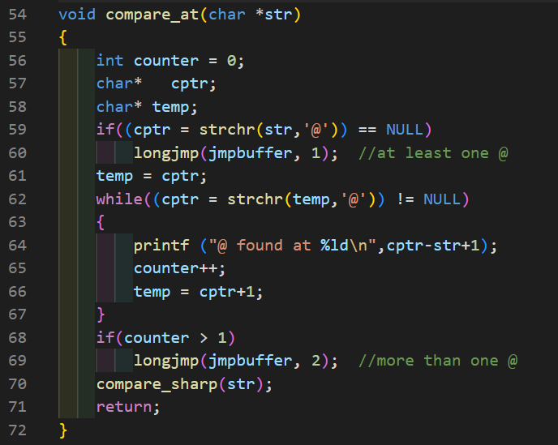

檢查@的數量

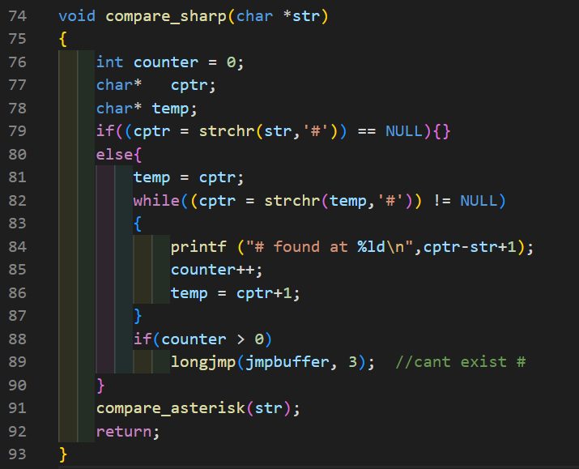

檢查是否存在 #

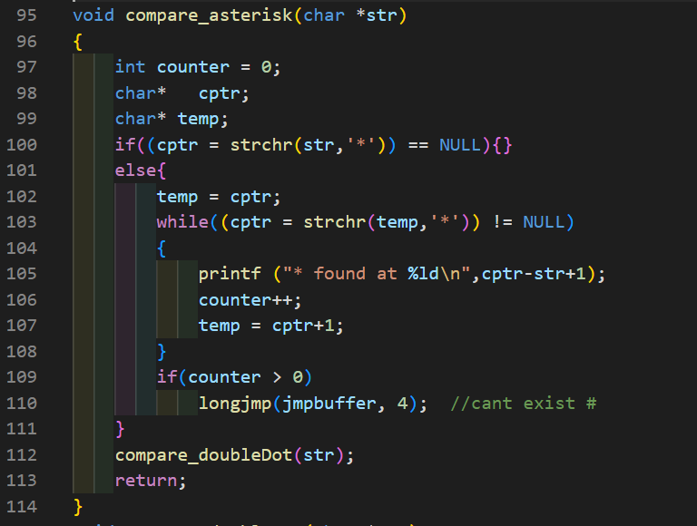

檢查是否存在 *

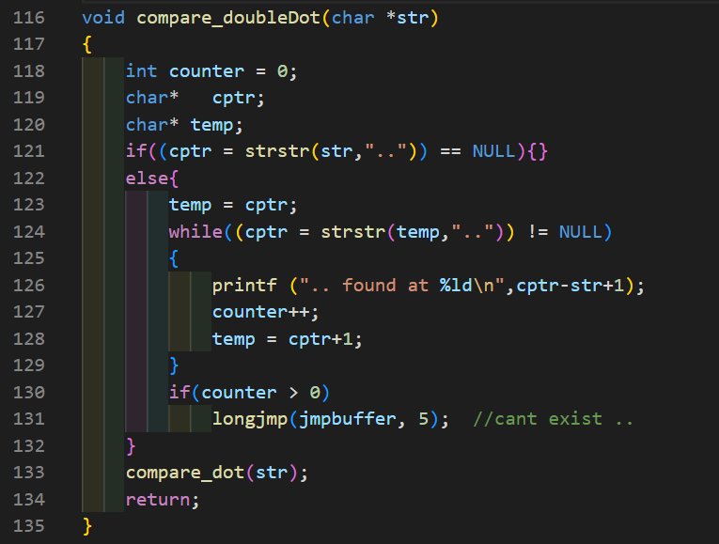

檢查是否有 ..

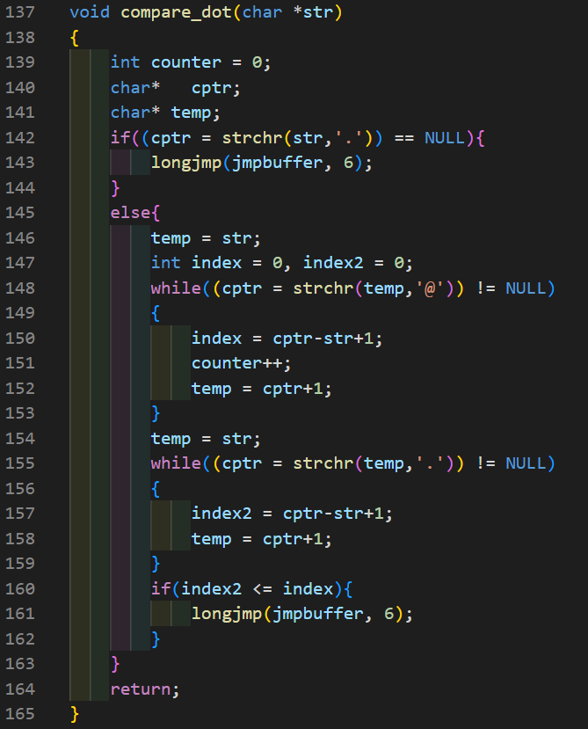

檢查是否 # 後面有 .

1. **What is the error message format?  
   (you must not print any message after you print error message)**

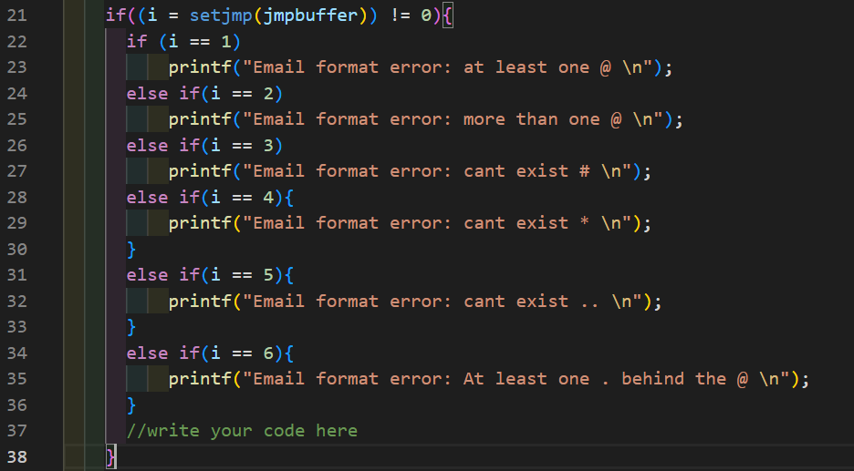

**由上到下分別為**

**檢查是否至少有一個 @**

**檢查是否超過一個@**

**檢查是否存在#**

**檢查是否有\***

**檢查是否有..**

**檢查是否至少有一個 . 在 @ 後面**

1. **How did you use the setjmp/longjmp function?  
   在 1 的每個函式裡，都會有 longjmp可以跳到 setjmp的位置，在longjmp的位置會傳一個數字，到setjmp那邊，好讓人判斷並進行錯誤處理**
2. **Final result.  
   